Практическая работа №1

Булева алгебра и логические элементы

Цель работы: изучить основные логические элементы, символику и математический язык построения булевых функций. Научиться основам построения таблицы истинности для заданной логической схемы. Получить навыки для решения задач анализа и синтеза логических функций и схем.

Задание

1. Построить в булевом базисе логическую схему, реализующую заданную функцию алгебры логики.
2. Построить в базисе «И-НЕ»/«ИЛИ-НЕ» логическую схему, реализующую заданную функцию алгебры логики.
3. Найти булевую функцию логической схемы и составить таблицу истинности для логической схемы.
4. Перевод заданного значения из одной системы счисления в другую.

Содержание отчета

1. Титульный лист
2. Цель и техническое задание
3. Решение заданий согласно варианту
4. Вывод

Задания

Задание 1. Построить в булевом базисе логическую схему, реализующую заданную функцию алгебры логики и составить таблицу истинности.

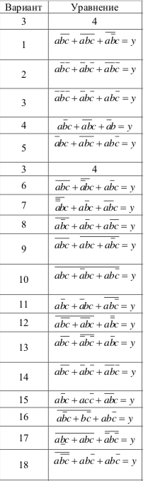

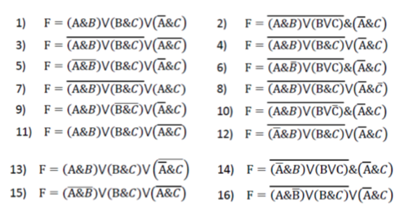Задание 2. По заданному выражению функции F построить логическую схему в полном базисе {И, ИЛИ, НЕ} и таблицу истинности. Записать заданную ФАЛ через операцию «И-НЕ», применив закон двойного отрицания и теорему де Моргана; А∧В=А∨В; А∨В=А∧В. По полученному выражению построить логическую схему в базисе {И-НЕ} и таблицу истинности.

Задание 3. Найти булеву функцию логической схемы и составить таблицу истинности для логической схемы.

|  |  |
| --- | --- |
| Вариант 1  page9image3041047920 | Вариант 9  page9image3041051424 |
| Вариант 2  page9image3002944288 | Вариант 10  page9image3002946720page9image3002947472 |
| Вариант 3  page9image3001857152 | Вариант 11  page9image3001860912 |
| Вариант 4  page9image3001863824 | Вариант 12  page9image3001870000 |
| Вариант 5  page10image3042072096 | Вариант 13  page10image3042033232 |
| Вариант 6  page10image3042052592 | Вариант 14  page10image3001925808 |
| Вариант 7  page10image3001938096 | Вариант 15  page10image3001940640 |
| Вариант 8  page10image3001944608 | Вариант 16  page10image3001948672 |

Задание 4. Перевести десятичное число в систему счисления с основанием «b».

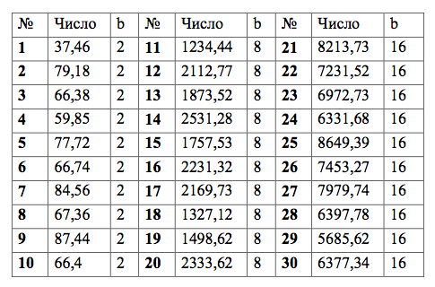.

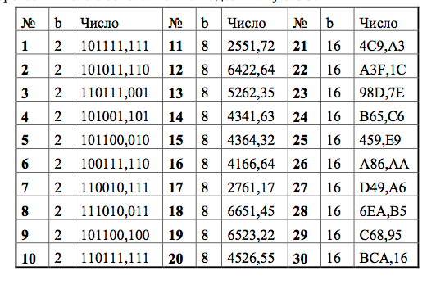Задание 5. Перевести число c основанием «b» в десятичную СС.

.